STYPENDIUM REKTORA NA ROK AKADEMICKI 2026/2027
Wniosek o przyznanie stypendium rektora należy złożyć w formie elektronicznej za pośrednictwem Wirtualnej Uczelni (instrukcja poniżej) w terminie od 2 września do
30 września br.
Następnie wydrukowany i podpisany wniosek należy złożyć w dziekanacie swojego wydziału maksymalnie do 5 października 2026 r.
Datą złożenia wniosku w przypadku podań wysłanych pocztą jest data doręczenia przesyłki na Uczelnię.
Warunkiem koniecznym do złożenia wniosku jest uzyskanie wszystkich ocen końcowych w Wirtualnej Uczelni.
Oznacza to, że listy rankingowe 10% najlepszych studentów na każdym kierunku będą tworzone na podstawie wniosków złożonych w powyższych terminach.
Ponadto przypominamy, że o stypendium rektora może ubiegać się student, który:
- zaliczył co najmniej I rok studiów na studiach pierwszego stopnia bądź na jednolitych studiach magisterskich lub
- jest studentem studiów drugiego stopnia,
- uzyskał w roku akademickim 2025/2026:
  - wyróżniające wyniki w nauce rozumiane jako wysoka średnia ocen i/lub
  - osiągnięcia sportowe we współzawodnictwie co najmniej na poziomie krajowym, również we współzawodnictwie osób z niepełnosprawnościami, i/lub
  - osiągnięcia naukowe, i/lub
  - osiągnięcia artystyczne.
Dodatkowe osiągnięcia zwiększają szansę na otrzymanie stypendium rektora, ale nie są niezbędne do ubiegania się o to świadczenie.
Szczegółowe informacje o stypendium rektora zawarte są w § 2
ust. 5 - 10 oraz w § 22, 23 i 24 Regulaminu świadczeń dla studentów.
Dodatkowe informacje można uzyskać w Sekcji ds. pomocy materialnej,
pok. 30 w bud. A tel. 76 723 22 24.

INSTRUKCJA SKŁADANIA WNIOSKU O PRZYZNANIE STYPENDIUM REKTORA
- zaloguj się do Wirtualnej Uczelni
uwaga: instrukcja logowania do Wirtualnej Uczelni dla studentów przyjętych na 1. rok studiów drugiego stopnia, którzy nie mają jeszcze nadanego numeru albumu została przesłana na adres email podany w rekrutacji.
- kliknij w zakładkę „WNIOSKI”,
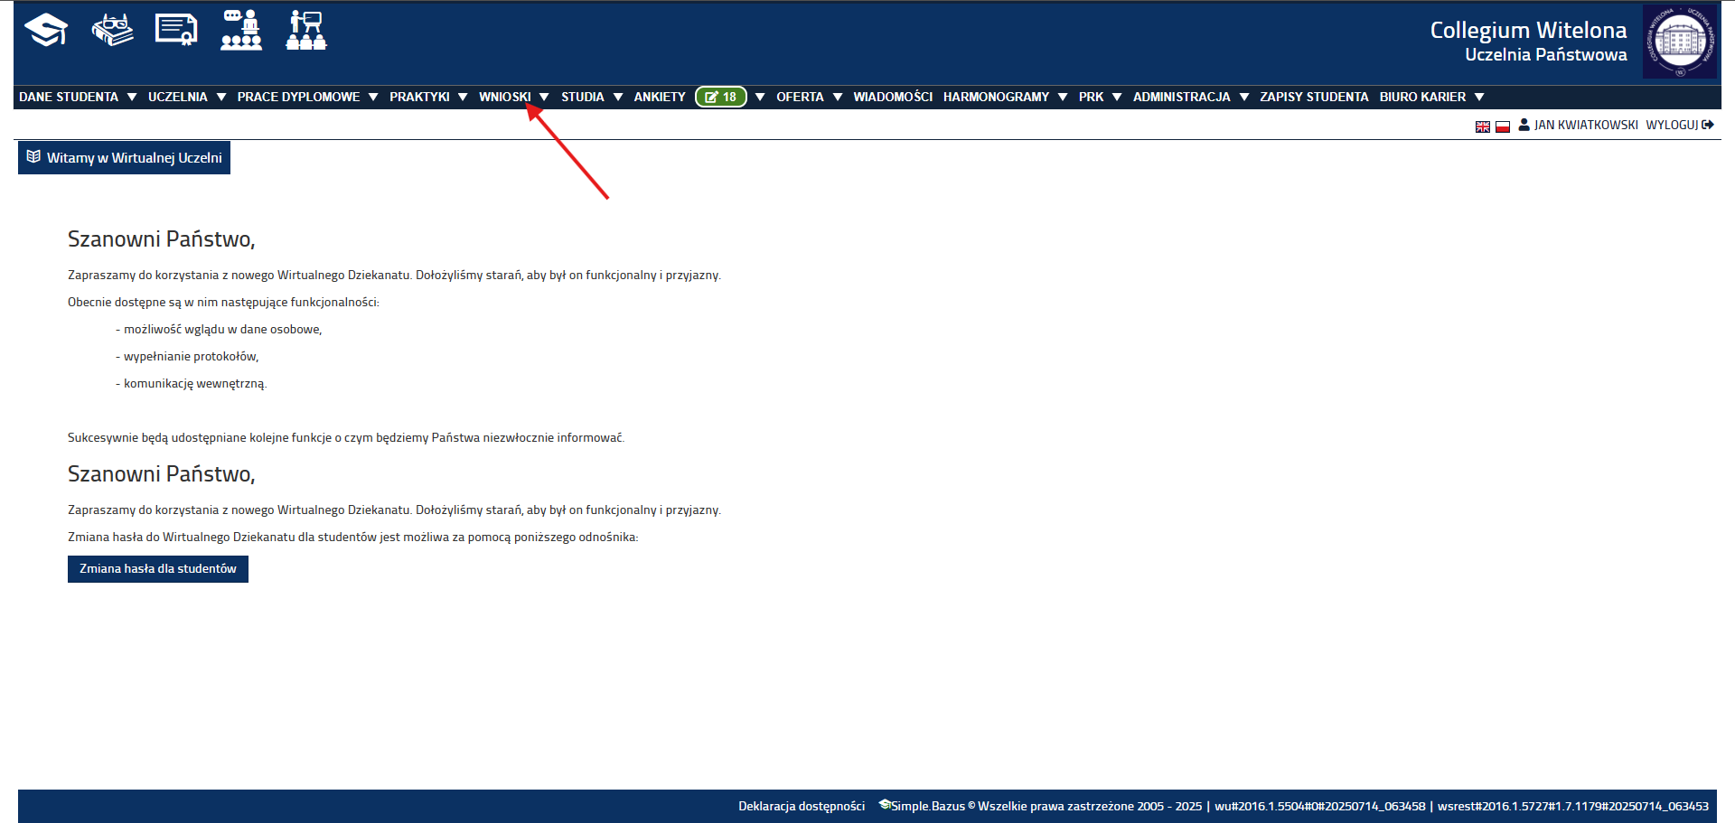
- następnie otwórz „wnioski stypendialne”,
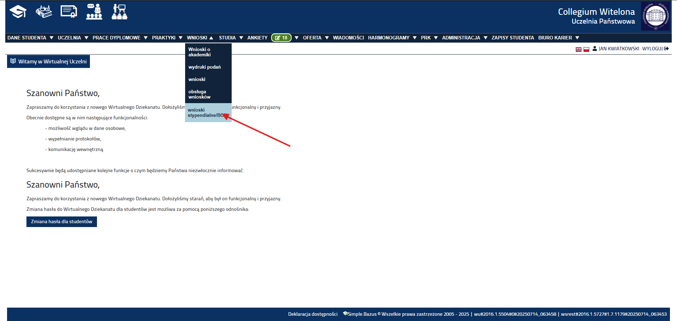

- kliknij w zakładkę „NOWY WNIOSEK”
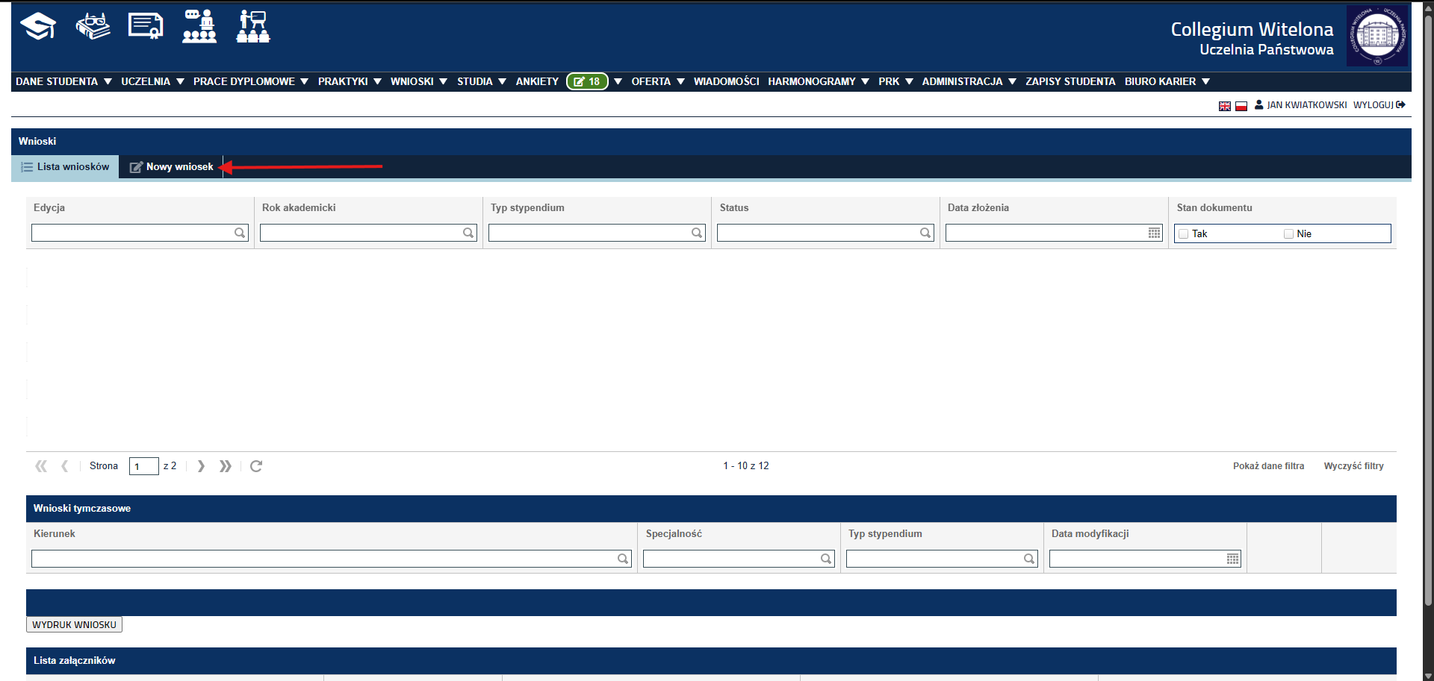
- Wypełnij formularz:
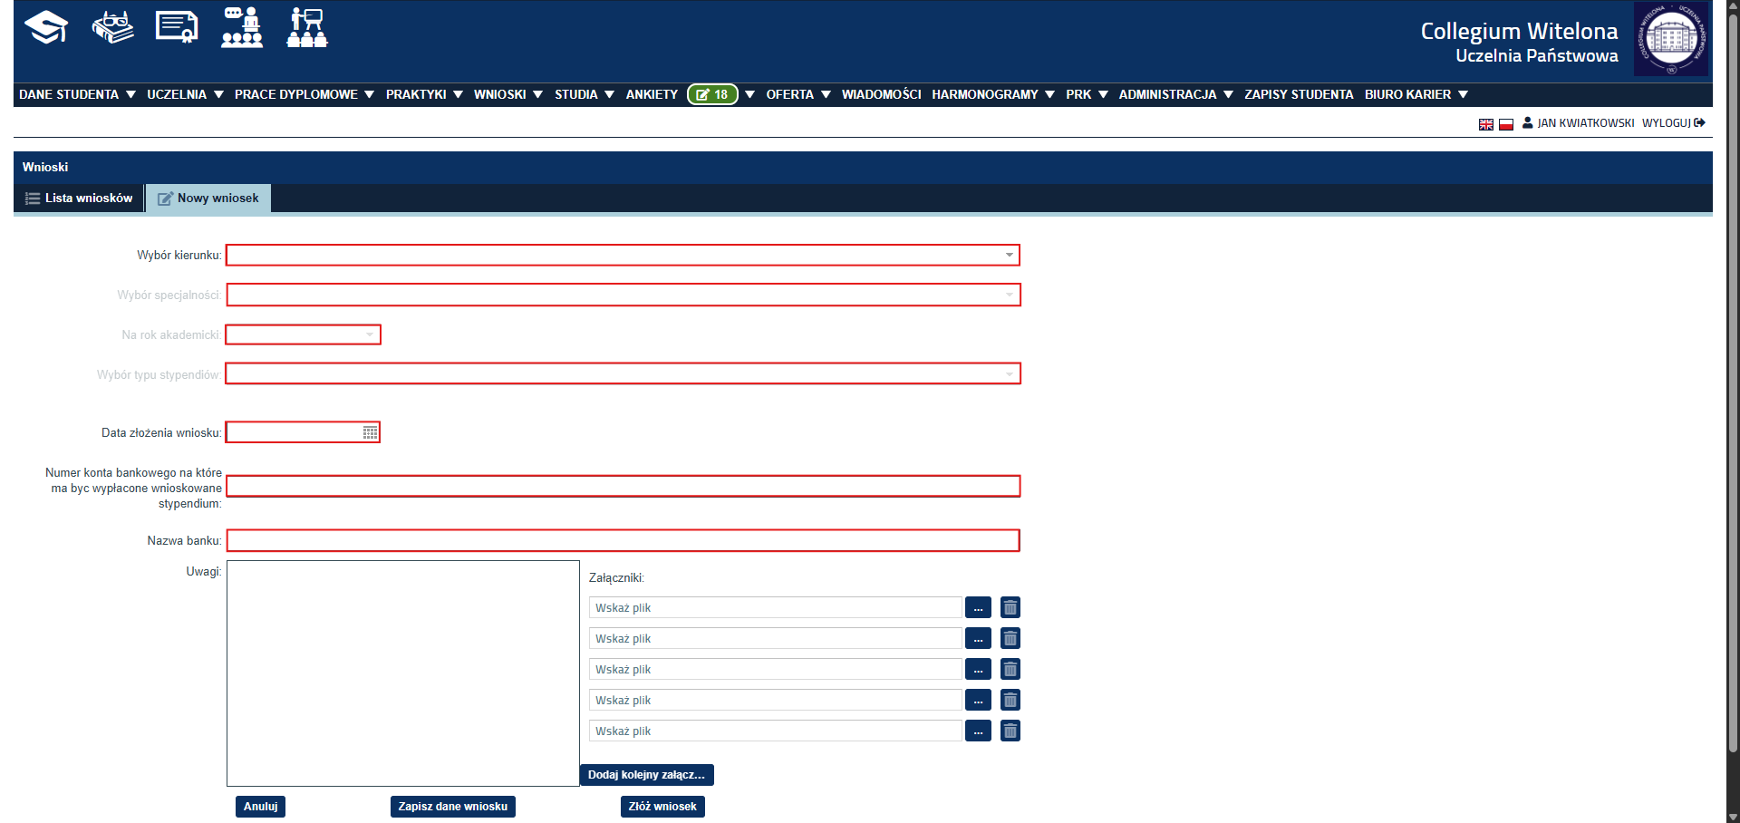
- wybierz kierunek studiów, na który składasz wniosek i specjalność,
- wybierz rok akademicki 2026/2027z,
- spośród typów stypendiów wybierz „rektora”,
- korzystając z kalendarza wybierz datę złożenia wniosku,
- w kolejnym polu uzupełnij numer swojego konta bankowego, na które ma być wypłacane stypendium - nazwa banku nie jest polem obowiązkowym,

- kliknij w zakładkę „ZŁÓŻ WNIOSEK” To kończy edycję i zapisuje wniosek do rozpatrzenia.

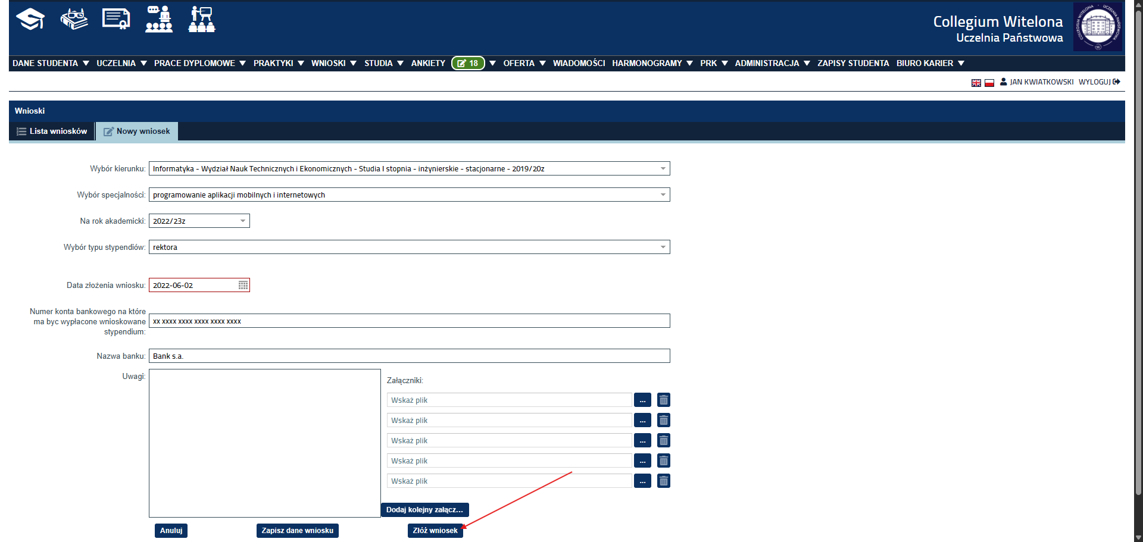

- Kliknij w złożony dokument z listy wniosków
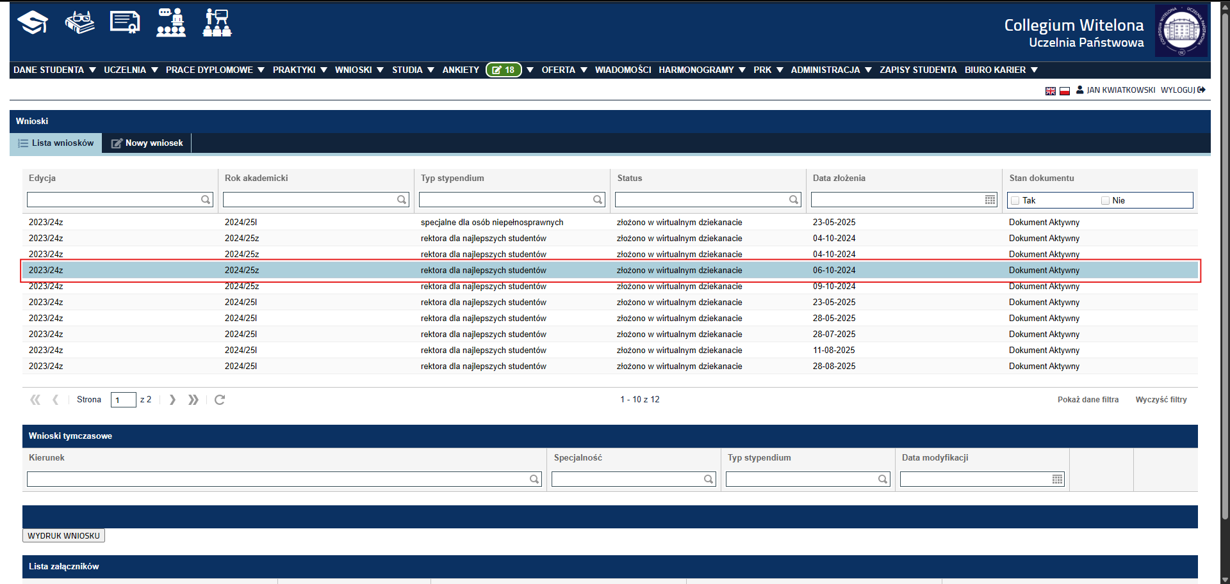
- Kliknij w zakładkę „WYDRUK WNIOSKU” Zapisz plik jako PDF lub od razu wydrukuj.
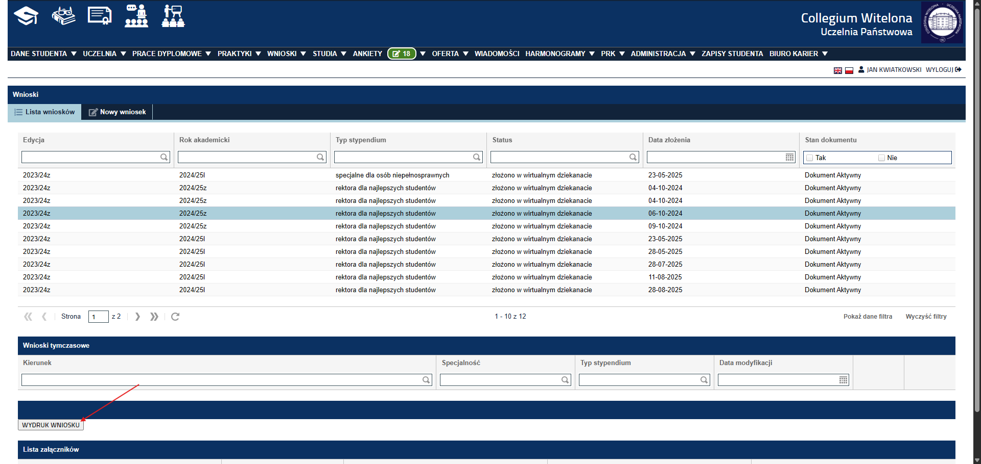
uwaga: część B, C i D wniosku drukują tylko studenci, którzy
w poprzednim roku akademickim uzyskali dodatkowe osiągnięcia: naukowe, sportowe bądź artystyczne
Studenci 1 roku, 1 semestru studiów drugiego stopnia wraz z wnioskiem składają uzupełnione zaświadczenie o średniej ocen z ostatniego roku studiów pierwszego stopnia.
Wydrukuj wniosek, wypełnij wszystkie oświadczenia, podpisz i złóż w dziekanacie swojego wydziału.
Warunkiem koniecznym do złożenia wniosku jest uzyskanie wszystkich ocen końcowych w Wirtualnej Uczelni.

